คุณลักษณะเฉพาะ
เตียงสำหรับผู้ป่วยชนิดควบคุมด้วยมือ 2 ไกร์ รุ่น SK-V2k
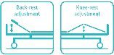
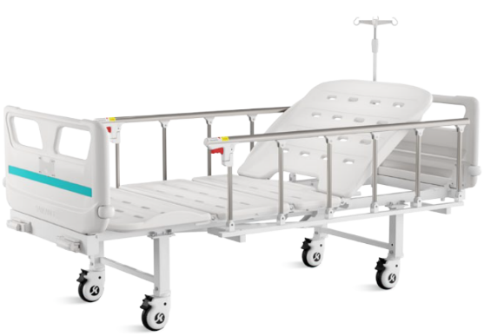
วัตถุประสงค์การใช้งาน
เป็นเตียงนอนสำหรับผู้ป่วย ควบคุมการทำงานด้วยระบบมือหมุน
เตียง 2 ไกร์ (Manual Bed 2 functions) สามารถปรับระดับได้ 2 STEP คือ
1. ปรับส่วนหัวหรือปรับเอนหลังในท่านั่ง
2. ปรับส่วนขาขึ้นลงในลักษณะงอเข่า

คุณสมบัติทั่วไป
- ขนาดของเตียงโดยประมาณ กว้าง X ยาว X สูง = 995 X 2130 X 500 มิลลิเมตร รองรับน้ำหนักได้ 200 กก.
- สามารถควบคุมการปรับท่าทางต่าง ๆ ของเตียงด้วยระบบมือหมุนที่ปลายเตียง
- พนักหัวเตียงและท้ายเตียง ทำจากพลาสติก PP ทำความสะอาดง่าย
- แผ่นรองเตียง ทำจากพลาสติก PP กว้าง 900 มม. ยาว 1,925 มม. แบ่งเป็น 4 ตอน สามารถถอดเพื่อทำความสะอาดได้ง่าย
- มีสันขอบกระชับข้างเตียง สูง 33 มม. บริเวณแผ่นรองเตียงตอนบนและล่าง คอยกระชับไม่ให้เบาะรองนอนเคลื่อนหลุดจากเตียง
- Wall bumper ล้อกันชนบริเวณขอบหัวเตียงและท้ายเตียง เส้นผ่านศูนย์กลาง 65 มม.ป้องกันการกระแทกระหว่างเตียงและผนัง
- ราวกันตกทำจากอลูมิเนียมอัลลอยสามารถพับขึ้นหรือลงได้
- ล้อเตียงล็อคอิสระทั้ง 4 ล้อ เส้นผ่าศูนย์กลางล้อ 5 นิ้ว หุ้มด้วยพลาสติก

คุณลักษณะทางเทคนิค
- การปรับระดับ บริเวณที่พักหลัง 0-70° (± 5°) บริเวณที่พักเข่า 0-38° (± 5°)
- แผ่นรองเตียง ทำจากพลาสติก PP สามารถฆ่าเชื้อได้ที่ 100 °C
3. ตัวพลาสติกผ่านขบวนการเคลือบสีแบบ อีพ๊อกซี่ (Epoxy) หนา 0.12 มิลลิเมตร
4. ล้อ TPR ผลิตจากยางเทอร์โมพลาสติก ทนทานต่ออุณหภูมิสูง มีความแข็งแรงและยืดหยุ่นได้ดี

อุปกรณ์ประกอบ
- เสา IV มีราวแขวน 4 ด้าน 1 ชุด
- เบาะรองนอน 1 ชุด
- ขอแขวนพลาสติก 2 ชิ้น

เงื่อนไขเฉพาะ
- เป็นผลิตภัณฑ์ JIANGSU SAIKANG MEDICAL EQUIPMENT CO., LTD. ประเทศจีน
- ได้มาตรฐาน ISO13485, ISO9001, ISO14001, EC, USFDA
- รับประกันสินค้า 1 ปี จาการใช้งานปกติ

